Өзін-өзі тану пән жоспары:
Бекітемін:
Оқу ісінің меңгерушісі:_________
Мектеп: С.Ешбаев атындағы орта мектебі
Күні:09.02.2021ж | Мұғалімнің аты-жөні: Ысмайлова Жібек Мақсұтқызы
Сынып: 5  Сабақ 21-22 | Қатысқан оқушылар саны:  Қатыспағандар оқушылар саны:
Бөлім атауы
Сабақтың тақырыбы | Адами қарым-қатынастар әлемі
Осы сабақ арқылы жүзеге асатын оқу мақсаттары | 5.2.4.1.Эссе құрылымы мен дамуын сақтап, көтерілген мәселе бойынша келісу-келіспеу себептерін айқын көрсетіп жазу.
Сабақтың мақсаттары | адами қарым-қатынас туралы түсініктерін кеңейту.  Көтерілген мәселеге өз көзқарасын білдіре отырып жазба жұмысын жазу.
Бағалау критерийлері | адами қарым – қатынас жасау ізгіліктерін түсінеді;  адами қарым – қатынас жасаудың ізгіліктерін дамытады;  Құрылымы мен дамуын сақтап эссе жаза алады;  Көтерілген мәселеге келісу-келіспеу себептерін дәлелдейді.
Дискрипторлар | - Өз ойын жүйелі жеткізе алады.  - Ақпарат өзектілігін анықтайды.  - Тыңдау арқылы жүйелі ой қорытындысын шығарады.  - Эссе құрылымы мен дамуын сақтай алады;  - Көтерілген мәселеге келісу-келіспеуін ашық көрсете алады.
Ойлау дағдыларының деңгейі | Білу, түсіну, қолдану,анализ жасау дағдылары дамиды
Тілдік мақсаттар | Терминдер: Ғылым, техника, ғылыми-техникалық революция, инновация,
Құндылықтарды дамыту | Ғылымға деген көзқарасы өзгеріп, болашақта ғылыми жоба жазуға қызығушылығы артады;  Өзге адамның жетістіктеріне қуанады, жақсы-жаман бағыттарына сараптама жасайды.
Пәнаралық байланыс | Информатика, қазақ тілі
Жоспарланатын уақыт | Жоспар бойынша орындалуы тиіс іс-әрекеттер | Дерек  көздер
Сабақтың басы 2мин.  3мин. | Ұйымдастыру кезеңі:  - Сәлемдесу, оқушыларды түгендеу;  - Оқушылардың назарын сабаққа аудару.  Психологиялық ахуал қалыптастыру:  «Ұйымдастыру кезеңі. Сабақты жағымды күйге келтіру.  5 «Т» -ережесін еске түсіру:  1.Тәртіп.  2.Талап.  3.Тазалық.  4.Татулық.  5.Тыныштық.  Талапты болу арманым  Тыныштық менің таңдауым  Тәртіп асқақ ұраным  Тазалық менің құмарым  Татулықпен отырсақ  Сабақ өтер сәттілік.!  Балалар ережені есімізге түсіріп, сыныптың тәртібін сақтап, оқып - білуге талаптанып, тыныштықты орнатып, тазалықты сақтап, бүгінгі күнімізді татулықпен өткізейік.  Сергіту сәті. Көңілді күн.  Дәйек сөз.   Назары әдемінің ой-санасы әдемі келеді, ой-санасы әдемі адам өмірдің рақатын көреді.  Халық даналығы  І.Үй тапсырмасы.  Өзін-өзі тану әлеміне саяхат ретінде  1-тапсырма берілді.  «Әдепті адам қандай болуы тиіс» ереже құрастыру.  Әңгiмелеу (сұхбат). (5 мин)  1. Сөздің қарым-қатынас жасаудағы рөлі қандай?  2. Әдепті сөйлеудің адами қарым қатынасқа ықпалы қандай?  3.Сөйлеу мәдениетіне сөйлеудің қандай түрлетін жатқыза аласыз?  4. «Сөз қадірі-өз қадірің» дегенді қалай түсінесіз?  Назар аударыңыз  ІІ. Бейне баян көрсетіледі. (Сүйіспеншілік өмір негізі )  Жаңа ақпарат  Адами қарым – қатынастағы игі әрекеттердің бірі-тіл табысу мен өзара түсінісу болып табылады. Қолдан келгенше кикілжіңді болдырмауға әрекеттенген жөн. Тіл табысудың басты кілті болып – кешірім сұрау табылады.  Басқа адамды түсіну оңай емес. Сондықтан біздің өмірде шиеленіскен кикілжіңді болады.Кикілжіңнің себебі, соқыр сенімдер, өзгертілген ақпарат, қызығушылықтардың келіспеуі болатындығын естен шығармаңыздар. Қандай шиеленіскен жағдайлар болмасын, эмоцияға беріліп, қызулықпен іс-әрекет етпеңіздер. Ашуланып тұрған кезде жоғалған қарым-қатынастарыңыз кейін қалпына келмеуі мүмкін. Естеріңізде болсын, кикілжіңді сәтті шешу дегеніміз – бұл жеңілгендер де, ренжігендер де болмайтын, кикілжіңге қатысушылардың бәрі жеңімпаз болатын шешім табу.  Өмірде адамның ашулану, ызалану сезімін тудыратын әр түрлі жағдаяттар болып жатады. Сол жағдаяттар өзара адами қарым-қатынастың бұзылуына әкеліп соғады. Оларды мәдениет тұрғысынан шешкен дұрыс. Яғни, ашуды – ақылға жеңдіре білген адам кез – келген кикілжіңдерден аулақ болады.  ІІІ.Кім көп біледі?Мақал-мәтел.  Жалғасын табу.  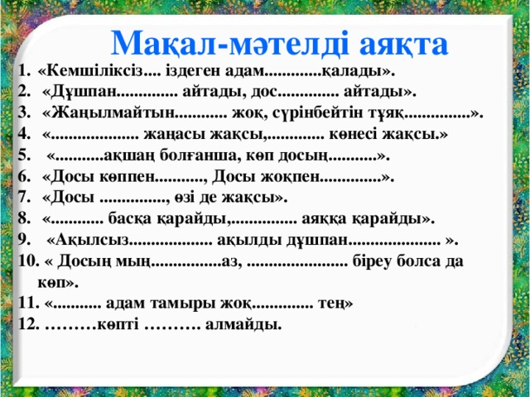  1 Кемшіліксіз дос іздеген адам, өмірден доссыз қалады.  2.Дұшпан күлдіртіп айтады, дос жылатып айтады.  3.Жаңылмайтын жақ, сүрінбейтін тұяқ жоқ.  4.Заттың жаңасы жақсы, достың көнесі жақсы.  5.Жүз сом ақшаң болғанша, көп досың болсын.  6.Досы көппен сыйлас, досы жоқпен сырлас.  7.Досы жақсының өзі де жақсы!  8.Дос басқа қарайды, дұшпан аяққа қарайды.  9.Ақылсыз достан ақылды дұшпан артық.  10.Досың мың болса аз, дұшпаның біреу болса да көп.  11.Досыз адам тамыры жоқ ағашпен тең.  12Ақылы көпті жау алмайды.  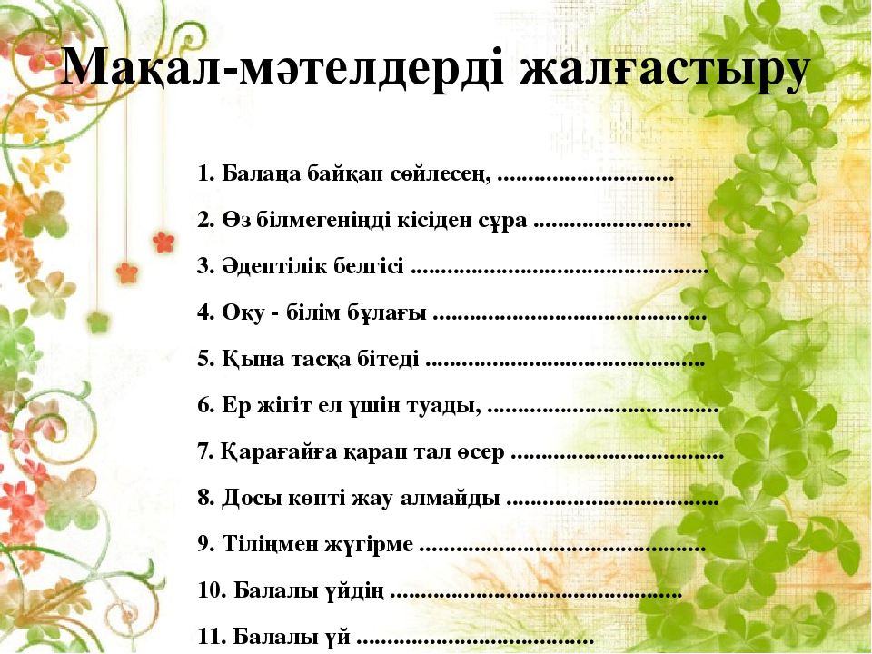  1.Балаңа байқап сөйлессең,ақылына көнер.  2.Өз білмегеніңді кісіден сұра, Үлкен жоқ болса кішіден сұра.  3.Әдептілік белгісі иіліп сәлем берген.  4.Оқу-білім бұлағы, білім өмір шырағы  5.Қына тасқа бітеді, білім басқа бітеді.  6.Ер жігіт ел үшін туады, ел үшін өледі.  7.Қарағайға қарап тал өсер, отбасыға қарап тал өсер.  8.Досы көпті жау алмайды, ақылы көпті дау алмайды.  9.Тіліңмен жүгірме, біліммен жүгір.  10.Балалы үйдің ұрлығы жатпас.  11.Балалы үй базар.  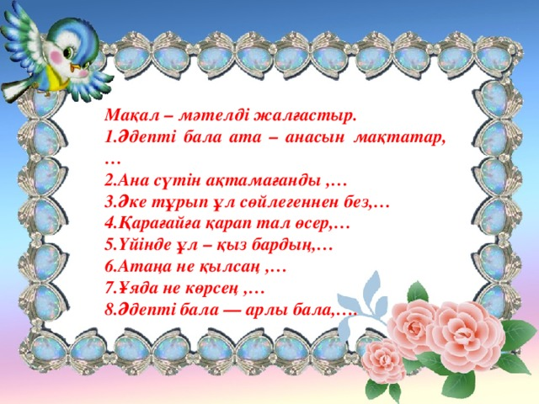  1.Әдепті бала ата-анасын мақтатар, әдіпсіз бала ата-анасын қақсатар.  2. Ана сүтін ақталмағанды, ешкім мақтамайды.  3.Әке тұрып ұл сөйлегеннен без, шеше тұрып қыз сөйлегеннен без.  4.Қарағайқа қарап тал өсер, отбасыға қарап бала өсер.  5. Үйінде ұл-қыз бардың,көгінде сөнбес жұлдыз бар.  6. Атаңа не қылсаң, алдыңа сол келеді.  7.Ұяда не көрсең, ұшқанда соны ілерсің.  8.Әдепті бала-арлы бала, әдепсіз бала сорлы бала.  ІІІ.Қарым-қатынас кедергілері және кикілжіңнің алдын алу, жағдаяттарды талдау.  1-топ Бақыт  Ауырып келген оқушы сыныпқа келсе, оның ортасына жаңадан келген оқушы отырып қойыпты. Ауырып келген оқушы қарым-қатынасты бұйрық беруден бастайды: «Тез арада менің партамды босат!» (Екі адамның қарым-қатынасы туралы сахналау пікірлесу.  2-топ.Шаттық.  Айгүл мен Айнаш сыныптас. Олардың әдебиет кітабы біреу. Оқытушы оқулықтан ертең оқып келуге тапсырма берді. Олардың арасында кім оқулықпен бірінші сабаққа дайындалуы қажет екендігі жөнінде келіспеушілік пайда болды. (Сахналау, пікірлесу.)  3-Мейірімділік.  Сыныпта топпен жұмыс кезінде топтың жауабын Арман топтың атынан емес өз атынан айты. Арманға оқушылар бұл жұмыс шарттың бүзғандық екенін ескертені сол еді, ол ескертуді кінә тағу деп қабылдап ренжіп қалды. (Сахналау, пікірлесу)  Шығармашылық жұмыс, топтық жұмыс.  «Қарым – қатынастың адам өміріндегі маңызы» тақырыбында коллаж.  Оқушылар 3 топ плакатқа өз ойларын берілген сурет қиындаларынан тақырыппен байланыстырып коллаж құрастырып , қорғайды.  Бақыт тобы. Үлкендермен кішілердің арасында жақсы қарым-қатынынас болу үшін не істеу ерек?  Мейірімділік тобы.Қарым-қатынастағы бөгет болатын қасиеттерді жазу тапсырылады.  Сүйіспеншілік тобы.  Қарым-қатынастағы өз бойындағы қасиеттерді айтып беру.  Болады. Болмайды. Тренинг (Жақсы мен жаман қасиеттерді ажырата білуге игеруге баулу.)  Мейірімді болуға ....  Кешірімді болуға ....  Қатыгез болуға .... ,  Тәртіпті болуға ...,  Әдепті болуға ....  Ұрысқақ болуға...,  Сыпайы болуға ....  Қайырымды болуға ....  Ұқыпсыз болуға ....  Бауырмал болуға ....  Ақылды болуға .....  Мақтаншақ болуға ....  Шыншыл болуға ....  Маман болуға ....  Жаман болуға ....  Топпен ән айту  «Болашағы біз елдің »  (Әні : Қ.Маханов  Сөзі:А.Дүйсенов.)  1)Егісте бізбіз, жемісте бізбіз  Армандап жол ашатын  Ұл мен қызбыз, ертеңгі бізбіз  Елімнің болашағы  Армандар азар оқуда озар,  Бәріне үлгереміз  Гүлшоқ әкелген қазақта ермен,  Біз өсіп біткереміз  Қ/ы  Жарқырай бер елім,Асқақтай берші асқар белім,  Аққан бұлақ, дархан жүз Дария,  Ақ бесік алтын ұя  2)Үйреткен білім, өнер мен ғылым,  Ұстазым бас иемін, Ата-ана арым,  Бақытым барым қадірлі қасиетті,  Құшағың гүлге, толады бірге  Қарсы алам ұлы күнді,  Арнаймыз әнді,Ақтаймыз мәңгі,  Арта бер үміттендір.  Қ/Ы  Жарқырай бер елім,Асқақтай берші асқар белім,  2рт  Аққан бұлақ, дархан жүз Дария,  Ақ бесік алтын ұя  3) Бойын қайта түзейміз,Айдынында жүземіз,  Болашағы ертеңгі түлегіміз біз енді.  Сенде маған арт сенім, менде саған сенемін  Жарқырай бер жайнай бер,күннен күнге сенемін.  Қ/ы  1)Егісте бізбіз, жемісте бізбіз  Армандап жол ашатын  Ұл мен қызбыз, ертеңгі бізбіз  Елімнің болашағы  Армандар азар оқуда озар,  Бәріне үлгереміз  Гүлшоқ әкелген қазақта ермен,  Дискрипторлар:;  - Өз ойын жүйелі жеткізе алады.  - Жаңа ақпаратты қолдана алады.  Кері байланыс. Сабақтан алған әсерім... Бүгінгі сабақтан не білдім? Келесі сабақта нені білгім келеді?  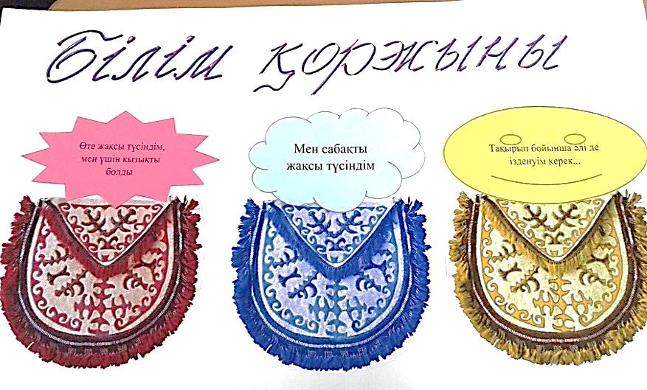  Үйге тапсырма: «Мырзабек Дүйсеновтың» Алмаш мәтінін оқып келу.
Қосымша ақпарат
Дифференциация – Сіз оқушыларға көбірек қолдау көрсету үшін не істейсіз? Қабілеті жоғары оқушыларға қандай тапсырма беруді көздеп отырсыз? | Бағалау – Оқушылардың ақпаратты қаншалықты меңгергенін қалай тексересіз? |  | Пәнаралық байланыс  Қауіпсіздік ережелері  АКТ-мен байланыс Құндылықтармен байланыс (тәрбиелік элемент)
Ойлану  Сабақ мақсаттары/оқу мақсаттары жүзеге асырымды болды ма? Бүгін оқушылар нені үйренді? Сыныптағы оқу атмосферасы қандай болды? Дифференциацияны жүзеге асыру қолымнан келді ме? Мен жоспарланғануақытымды ұстандым ба? Мен жоспарыма қандай өзгерістер енгіздім және неліктен? |  | Төменде берілген бөлімді осы сабақ туралы ойларыңызды жазу үшін пайдаланыңыз. Сол жақ бағанда берілген сабағыңызға қатысты ең маңызды сұрақтарға жауап беріңіз.
Жалпы баға

Сәтті өткен екі нәрсені атап көрсетіңіз (сабақ беру және оқытуға қатысты)?
1:

2:
Қандай екі нәрсе сабақтың одан да жақсы өтуіне ықпалын тигізер еді (сабақ беру және оқытуға қатысты)?
1:

2:
Осы сабақ барысында сынып немесе жеке оқушылар туралы менің келесі сабағыма дайындалу үшін қажет болуы мүмкін қандай ақпарат алдым?

1)Егісте бізбіз, жемісте бізбіз
Армандап жол ашатын
Ұл мен қызбыз, ертеңгі бізбіз
Елімнің болашағы
Армандар азар оқуда озар,
Бәріне үлгереміз
Гүлшоқ әкелген қазақта ермен,
Біз өсіп біткереміз
Қ/ы
Жарқырай бер елім,Асқақтай берші асқар белім,
Аққан бұлақ, дархан жүз Дария,
Ақ бесік алтын ұя
2)Үйреткен білім, өнер мен ғылым,
Ұстазым бас иемін, Ата-ана арым,
Бақытым барым қадірлі қасиетті,
Құшағың гүлге, толады бірге
Қарсы алам ұлы күнді,
Арнаймыз әнді,Ақтаймыз мәңгі,
Арта бер үміттендір.
Қ/Ы
Жарқырай бер елім,Асқақтай берші асқар белім,
2рт
Аққан бұлақ, дархан жүз Дария,
Ақ бесік алтын ұя
3) Бойын қайта түзейміз,Айдынында жүземіз,
Болашағы ертеңгі түлегіміз біз енді.
Сенде маған арт сенім, менде саған сенемін
Жарқырай бер жайнай бер,күннен күнге сенемін.
Қ/ы
Жарқырай бер елім,Асқақтай берші асқар белім,
2рт
Аққан бұлақ, дархан жүз Дария,
Ақ бесік алтын ұя
Аққан бұлақ, дархан жүз Дария,
Ақ бесік алтын ұя

